浙江大学电气工程学院
暑期赴龙泉社会实践团工作简报
第3期
主办：浙江大学电气工程学院2014年暑期赴龙泉社会实践团2014年8月25日
★
离别，是梦开始的地方
—— 电气工程学院赴龙泉暑期社会实践活动
8月18号，注定是实践队成员最难忘的一天。八月份的龙泉社会实践终于告一段落，我们的支教、调研和挂职活动也进入了尾声。20多天的朝夕相处，实践团兢兢业业地完成了“春泥课堂”所有预定活动，同时针对当地基础教育情况进行了大量的调研工作，我们的实践活动显得丰富多彩。
“天下没有不散的筵席”，终于到了和孩子们告别的日子。我们用一场精彩的汇报演出表达了对孩子们的不舍，对“春泥课堂”的不舍，对塔石热情人民的不舍。
龙泉是浙江大学的第二故乡，今年是浙江大学电气工程学院学子连续第三年来到龙泉开展实践活动。学院注重学生的全面发展，希望通过暑期社会实践活动促进同学们认识社会、走进基层，为以后的学习和深造打下坚实的基础。

一、基础教育龙泉行，青春助力中国梦
“我的中国梦”活动继续在塔石红火开展，“共绘中国梦”、“基础教育龙泉行，青春助力中国梦”主题签名活动重磅推出。两个活动在“春泥课堂”授课地点——上坞村礼堂门口拉开了帷幕，一边是孩子们“中国梦”绘画的展示活动，一边则是主题签名活动。活动旨在通过孩子们对梦想的描绘，展示他们的朝气与活力。

二、文艺汇报演出
为充分展示浙大电气学院赴龙泉塔石的社会实践成果，实践团在结束之际进行了文艺汇演，展示自我、回馈街道。在实践团的12名队员与“春泥课堂”的52名孩子的精心准备下，8月18日在塔石街道上坞村文化礼堂上演了一场充满欢笑与感动的文艺汇演，同时也为20天的“春泥课堂”画上了圆满的句号。

三、社会实践总况
今年夏天，为践行社会主义核心价值观，浙江大学电气工程学院赴龙泉暑期社会实践团围绕“基础教育龙泉行，青春共筑中国梦”的主题，以当地“春泥课堂”为主线，开展了一系列主题社会实践活动，支教奉献爱心、挂职深入基层、社会调查展现责任与担当。我们希望通过暑期社会实践活动促进同学们认识社会、走进基层，为以后的学习和深造打下坚实的基础。
四、基础调研工作情况
为深入了解当地基础教育情况，实践团分别针对家长、学生、街道教育工作负责人等进行了一系列调研活动。我们希望通过自己的努力，认识到当地教育领域尚存的一些问题，并以我们的视角提出切实的解决方案。

目录
- 青春助力中国梦
——中国梦主题签名活动
- 文艺汇演、展示自我
——文艺汇演展示活动
- 实践活动在前进
——电气学院赴龙泉社会实践总况
- 基础教育龙泉行
——基础教育调研工作开展情况

附录一：支教团队第三周工作简讯
附录二：活动相关材料记录

青春助力中国梦
“实现中华民族伟大复兴，就是中华民族近代以来最伟大梦想。”中国梦是中国人共同的梦想。在中国梦在全国掀起有关梦想探索的热潮之时，我们的“春泥课堂”以“我的中国梦绘画”比赛为依托，让孩子们绘出心中的梦想。活动希望让孩子们了解中国正在发生的事，让他们以自己的视角去探索梦想，并用绘画这种具象的形式展现出来。
当春泥课堂的老师告诉学生要举行“共绘中国梦”绘画比赛时，一二年级的教室顿时炸开了锅。大家交头接耳：中国梦是什么？我们要画什么？我们都这样理解中国梦：“实现中华民族伟大复兴，就是中华民族近代以来最伟大的梦想。”但是这些对于小学生来说未必能够深刻理解。因此，我们首先希望他们对梦想有一个直观的认识：你们自己的梦想是什么？每个人都可以把自己的梦想画出来。中国梦归根结底不正是每个人的梦想吗？听到这里，孩子们兴奋地打开了画纸。有的画的是一堆花花草草，一群小朋友有自己的一片小花园，体现了天下大同的中国梦。有的画的是一所学校，孩子们成为了学校里的老师，教书育人、春风花雨，燃烧了自己的青春，照亮了孩子们的明天。还有的孩子画的梦想是将来到外太空去遨游，成为一个宇航员。
孩子们的梦想各种各样，这让我们不禁想到了自己年轻的时候。那个时候我们也曾有着漫无边际的梦想，随着年龄的增长，我们的梦想逐渐清晰成熟，但是小时候的“科学家梦”、“教师梦”却始终是我们挥之不去的心结。如今，他们的梦想虽然看起来并没有经过深思熟虑，但是这些充满童真的梦不正是中国少年的守望吗？
第二天傍晚，我们捧着满满孩子们的画，心中充满了喜悦之情。为了展示孩子们的梦想，我们将他们的画作挂在礼堂的门口，并根据年级分组，供晚间在这里活动的村民观赏。礼堂门口晚上最是热闹，村里老老少少都喜欢在礼堂门口的广场聊天、跳舞，这样大家都可以看到孩子们的画。熙熙攘攘的人群中，时不时地有叔叔阿姨过来观赏孩子们的画，有的赞许，有的则是期望。看着这些画，我们也仿佛看到了自己儿时的梦想。
与此同时，我们实践队员在礼堂门口放置了一条名为“基础教育龙泉行，青春助力中国梦”的横幅，并举行了签名活动。一开始，小朋友们非常积极签下自己的名字，并留下了一句最喜欢的话或者留下最喜欢的图形。实践队的成员也融入孩子们中，写下许多优美的祝福、期望语句并留下了自己的名字。渐渐的，貌似受到了孩子们的影响，村民们也逐渐从围观到自己来写。就这样，大家争着抢着在横幅上留下自己的寄语，积极、踊跃出乎了我们的意料。
我们的活动虽然短暂，但是我们却希望能够通过我们的活动让孩子们绘出自己的梦想，同时也让村民们感受到孩子们的朝气与希望。“基础教育龙泉行，青春助力中国梦”我们在努力。

梦想起航

——记浙江大学电气学院赴龙泉塔石街道支教汇报文艺演出
为充分展示浙大电气学院赴龙泉塔石暑期社会实践的成果，实践队在结束之际进行了文艺汇演，展示自我、回馈街道。在暑期实践团的12名队员与“春泥课堂”的52名孩子的精心准备下，8月18日在塔石街道上坞村文化礼堂上演了一场充满欢笑与感动的文艺汇演，同时也为20天的“春泥课堂”画上圆满的句号。同时，龙泉塔石街道领导、电气工程学院团委的老师们和上坞村、季边村的家长们应邀观看了我们的文艺汇演。
晚上7点，文艺汇演在开场舞“魅力无限”的激情迸发中正式拉开帷幕。开场舞“魅力无限”淋漓尽致地展现了孩子们的激情活力，瞬间点燃了现场欢快的气氛。紧接着塔石街道徐书记致辞，对此次社会实践的开展情况进行了总结，带来了给浙江大学、实践团成员和孩子们的真挚祝福。本次演出精彩不断，高潮迭起，数日的辛苦排练终获阵阵掌声。其中有实践团全体队员带来的歌曲串烧，队员们深情动人的歌唱，每每出场皆引来全场欢呼。龙泉以“青瓷和宝剑”闻名全国，由当地孩子们带来的舞剑表演，展现了这里丰富悠久的“剑瓷”文化。孩子们轻盈灵动，仿若蛟龙出海，深深震撼着我们每一个人。话剧《在塔石的日子》是由实践团成员在塔石的亲身经历改编而成，生动形象地再现了此次“春泥活动”中的一些感人肺腑或趣味横生的小插曲，引起了队员和孩子们的共鸣。四、五年级同学带来的《灰姑娘》话剧，精彩不断，孩子们稚嫩天真的演出，深深吸引着台下每一位观众的眼球。
诗朗诵《不老的青春》抒发了实践队员对这段难忘经历的感触，“轻轻的我们走了 告别春泥课堂的盈盈笑语 轻轻的我们走了 告别三尺讲台的叠叠讲义”是我们难以忘怀的记忆。“鹰隼试翼，风尘吸张；河出伏流，一泄汪洋。愿汝成鹰，展翅翱翔；愿汝成舟，扬帆远航！”慷慨激昂，是我们对孩子未来发展的殷殷期望。
相聚甚欢，离别总是不舍。童声合唱《送别》表达了孩子们和实践团成员依依不舍的心情和离别时的惆怅情怀，“一壶浊酒尽余欢”道出了我们的难舍，也将全场气氛推向高潮。最后，实践队员给孩子们带去感谢和祝福，同时带来了浙大校歌，演出在深情洪亮的歌声中缓缓落下帷幕。演出结束后，孩子们没有离开，而是涌上舞台和实践队员合影，相互抱成一团，却如何都舍不得分别。
文艺汇演持续一个半小时，没有专业艺人的素质和功底、没有专业人员的辅导与撑持，也没有专业观众的煽情和合作，却带给观众、带给我们自己一场盛大的演出，无疑是我们心中一场成功的汇报演出。至此，浙江大学电气工程学院赴塔石暑期社会实践圆满结束。

电气学子来到浙江龙泉开展暑期社会实践活动
2014年暑期，为响应校团委“践行核心价值观·青春共筑中国梦”的号召，浙江大学电气工程学院赴浙江省龙泉市暑期社会实践团以“基础教育龙泉行，青春助力中国梦”为主题，以当地“春泥课堂”活动为主线，结合龙泉市塔石街道实际情况，开展了一系列主题社会实践活动，青春支教、挂职锻炼、社会调研，在实践中收获成长，展现责任与担当。
深入基层，走出象牙塔
“到基层去”是实践团十二名同学在这个暑假作出的选择。龙泉市塔石街道是电气工程学院暑期大学生社会实践基地，实践团在在为期二十天的时间里进行了挂职锻炼，他们深刻见识到了乡村工作的纷繁复杂。“党的群众路线教育实践活动”、乡村文化艺术节农民才艺擂台赛、下乡调研、村干部绩效标准审议，这些看似毫无章法的工作在实践团面前变得清晰起来。
“群众路线教育实践活动”一直贯穿着实践始终，实践队员们感受到了“民主生活会”十足的辣味。一阵见血的问题、毫不含糊的意见，街道十几个班子成员每个人都免不了这样一份整改落实方案。以前只能在新闻上见到的热烈场面在塔石成为了现实，实践队员们感受着这份来自基层的力量。
8月14日是丽水市第七届乡村文化艺术节农民才艺擂台赛（龙泉赛区）的比赛日，实践队员们协助完成了宣传品制作、现场组织引导、后勤等事宜，他们将在学校学习到的经验和知识应用到塔石，圆满地完成了街道交予的任务。身着实践衫的求是学子活跃在各个场地，尽现浙大人的风采。
在对接基层的过程中，实践队员们充分发挥了自己的特长，也认识到了自身的不足，这对于象牙塔中的大学生们显得尤为难能可贵。
春泥课堂，大手牵小手
从炎炎夏日下的宣传，到形式新颖、内容活波的教学实践，再到精彩纷呈的汇报演出，实践团将自己的知识与思考带到了塔石，也让自己收获了经历与感动。
“让孩子们度过一个充实而快乐的暑假”是实践团对自己的承诺。为此，实践队员们早在实践开始前半个月即着手准备教案。本次“春泥课堂”课程设置以兴趣课为主，辅以数学、英语教学。在开展实践活动后，队员们又结合各年级实际情况对教案内容进行了修改，坚持做到“准备充分、对学生负责”。
除了别具特色的兴趣课程，实践团还与孩子们一起开展了众多主题活动，包括亲子“三个一”、共绘中国梦、浙大旧址寻访、电气工程节等内容。在亲子“三个一”活动中，通过给家长写一封信、为家长做一件事、向家长道一声晚安，孩子们懂得了感恩，与家长的关系更加融洽了；在“共绘中国梦”活动中，实践队员组织孩子们描绘了心中的中国梦蓝图并对优秀画作进行了展出，还与孩子们一起在广场上进行了中国梦主题签名活动。
8月10日，实践团还与25名小学生一起来到了浙大龙泉分校旧址——芳野曾家大屋。在这里，实践队员们重温了当年龙泉分校的光辉历史，共同缅怀老一辈浙大人求是务实、艰苦朴实的作风。当得知龙泉分校在烽火硝烟的7年中招收的1000余名学生中竟有100余人成为了后来享誉中国的教育家、科学家、文学家和各学科学者，从而极大地推动了中国现代历史的发展时，所有人都受到了深深的震撼。“人去楼未空”，龙泉分校是浙大永远的精神财富。
基层调研，共话教育梦
实践队员们通过家访、实地考察等方式针对塔石街道上坞村、季边村基础教育现状展开了调研。
此次调研分四组进行，分别针对家长、孩子、学校领导与老师、街道教育工作负责人展开。每天下午“春泥课堂”结束后，实践队员们的调研也就正式开始了，他们在这个并不熟悉的地方走家串户、在烈日下步步跋涉，期待着对孩子、对教育现状的进一步了解。
在和街道教育工作负责人潘主任的对话中，实践队员了解到了乡村教育工作的管理模式、市教育局与街道的分责机制以及当地居民对教育的满意度等第一手信息。潘主任的一番话让队员们看到了塔石基础教育领域近些年取得的进展以及未来的宏大规划，也认识到了现阶段管理模式下存在的一些问题，实践队员们将把这些珍贵资料带回学校进行整理，以期能够为当地提出自己的建议。

街道领导访谈录
通过和街道教育工作负责人的访谈，我们了解到了乡镇一级教育工作的诸多特殊之处。此次访谈的对象是塔石街道负责教育工作的潘主任，下面选取了部分问题与答复，由实际访谈内容进行整理。
- 街道的工作职责：街道整体来讲工作较为被动，主要起配合作用，市教育局负责经费下发、职称评定、人事调动等核心问题，街道负责政策处理和安全管理。政策处理主要指学校建设用地征用等和街道息息相关的问题，安全管理即学生的在校安全工作。
- 街道教育管理上存在的问题：管理不够规范，乡镇无实权。县及以上级别都是横向管理，即教育工作由党委统一领导，如龙泉市教育局领导由龙泉市委任免，但在县以下是纵向直接管理，乡镇一级起辅助作用，与此类似的还有乡卫生院等。这种情况在浙江省普遍存在。
- 塔石素质教育实施情况：现在的问题是素质教育的衡量标准不一，开展难度较大。比如幼儿阶段，最重要的应该是智力开发与兴趣培养，但是在广大农村地区家长更关心的是数学、英语这些具体科目的学习，思想认识不到位。小学开展的素质教育主要围绕着龙泉特产宝剑展开，塔石小学与精龙刀剑确立了长期联系，会邀请刀剑厂负责人到小学传授相关知识，也有舞剑等课外活动。另外，小学还会定期开展一系列体育竞技类比赛，参与程度较高。
- 塔石减负工作完成情况：完成情况较好，无课外辅导班，学生课业压力较小，老师整体素质较高。
- 未来发展规划：正在筹划建立体育场，目前小学主要缺少400米标准跑道。
- 家长满意度：家长对塔石小学教育工作基本满意，虽然离龙泉市区较近，但绝大部分选择在塔石读书。

附录一：支教团队第二周工作简讯
（1）8月15号，“春泥课堂”开展了电气工程节活动。课堂上，老师为同学们讲述了基本的用电常识和防范触电知识。同时，以实际操作简单的电学实验给孩子们带来生动的“电”课堂。
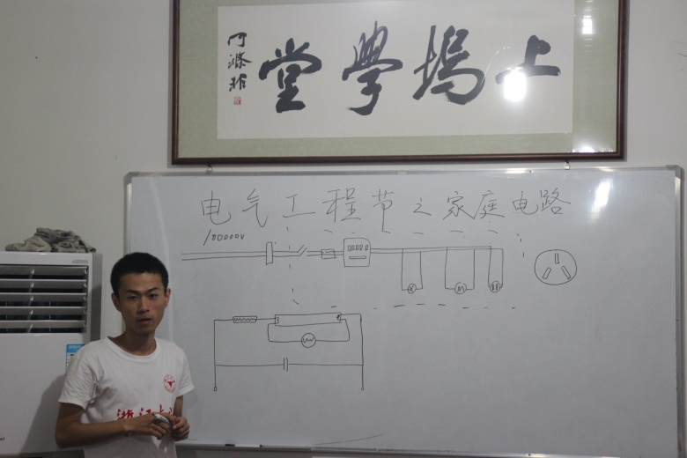
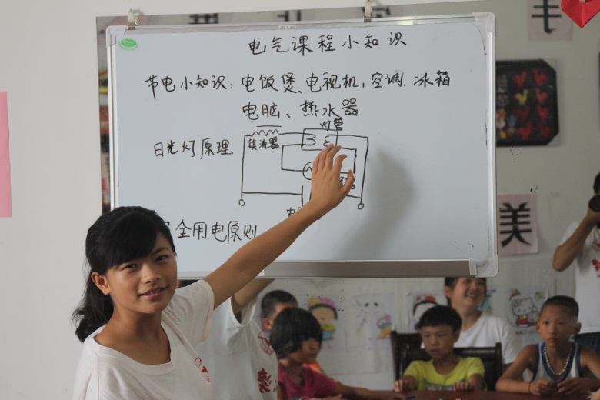

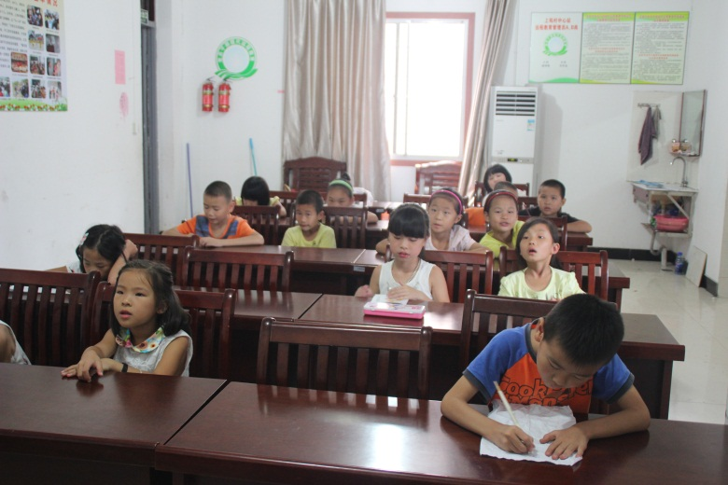

（2）8月10号到8月17号，老师带领孩子们排演节目，包括合唱、话剧、舞蹈等节目。孩子们非常努力的在排练，为了最后文艺汇演的成功付出汗水。
话剧：
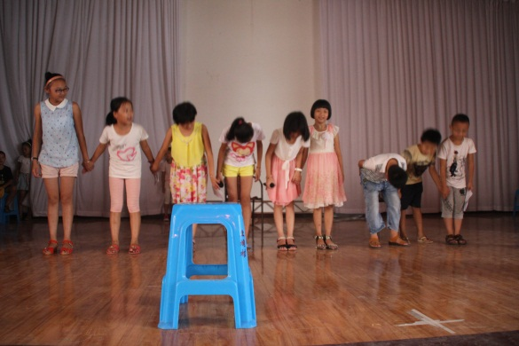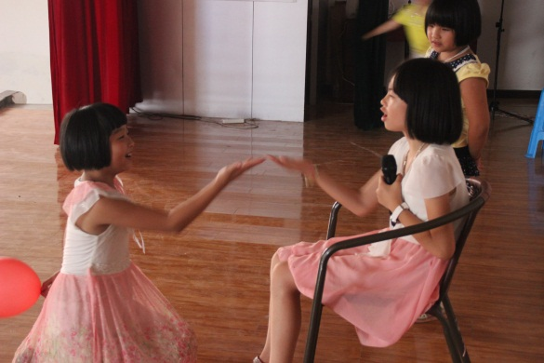

合唱：
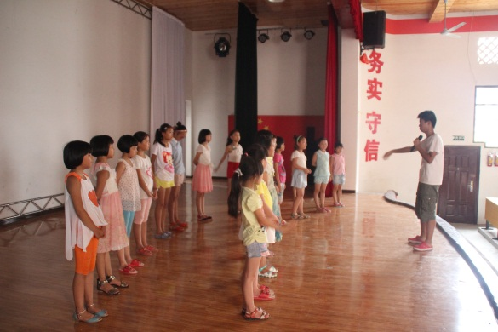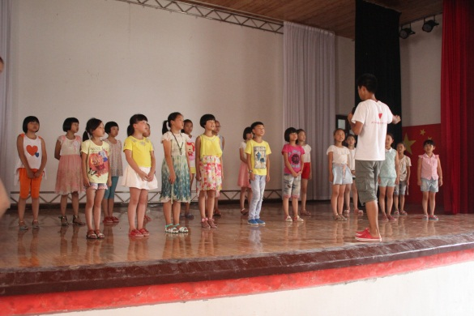
朗诵：
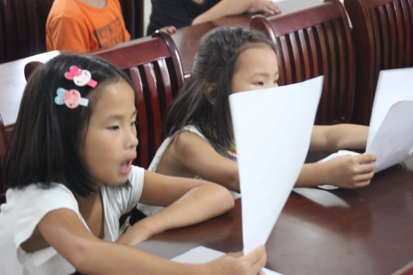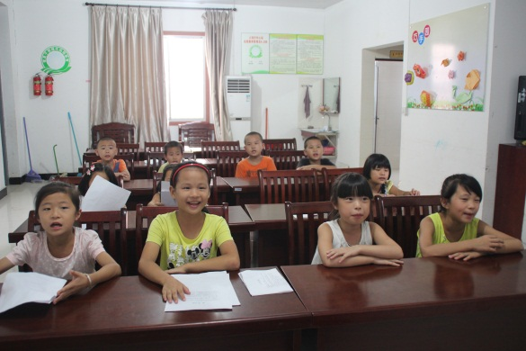
舞蹈：
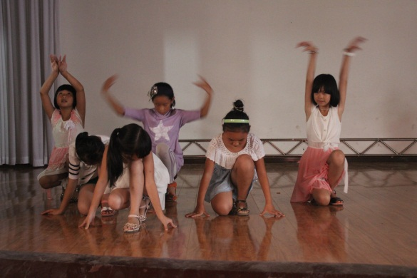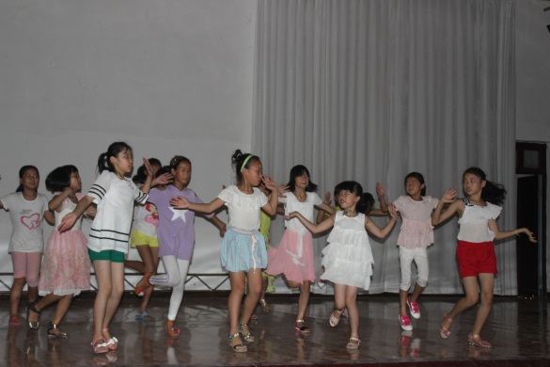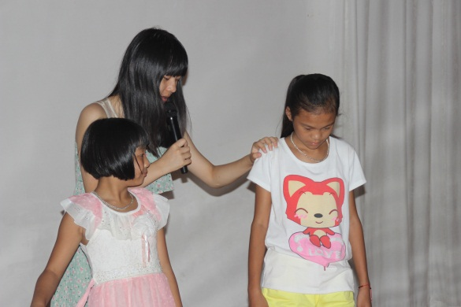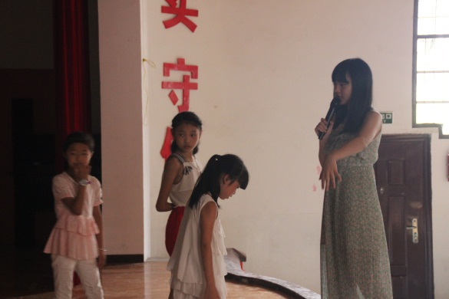

（3）8月15号晚上，“基础教育龙泉行，青春助力中国梦”签名主题活动展开，孩子们和村民踊跃参加我们的活动。另外，中国梦活动中孩子们的梦想画同时展出。
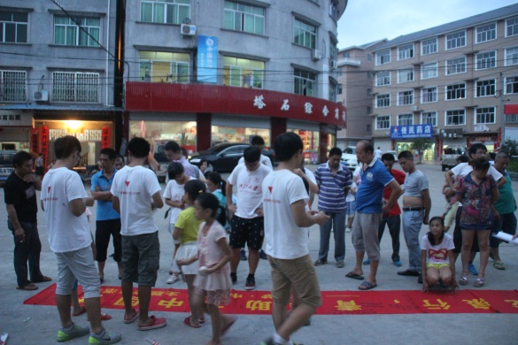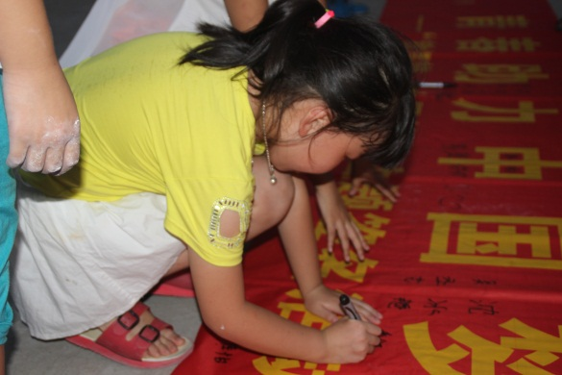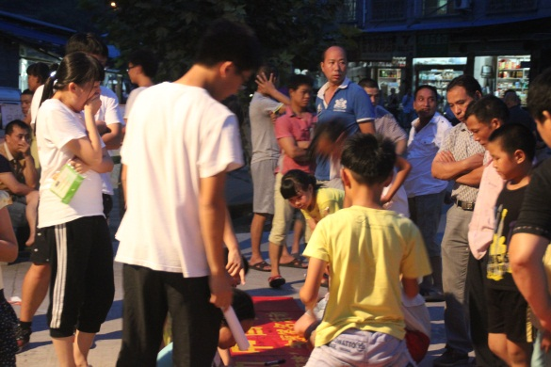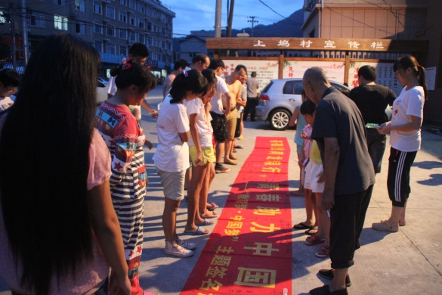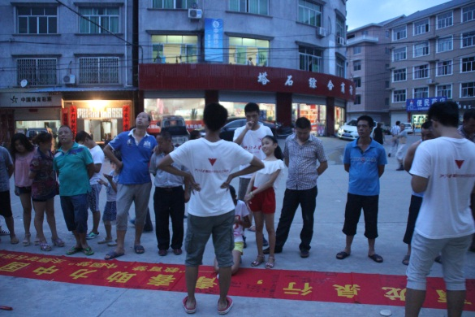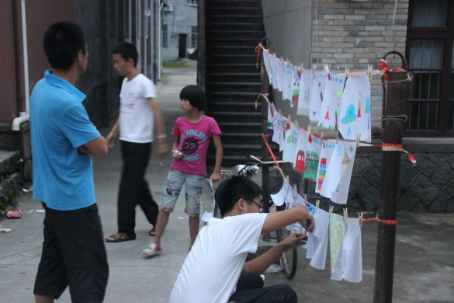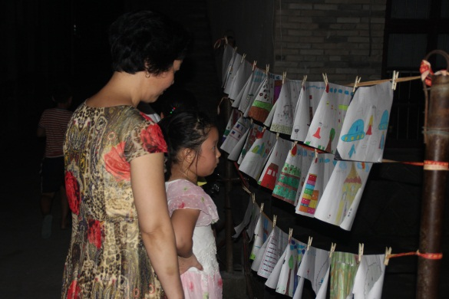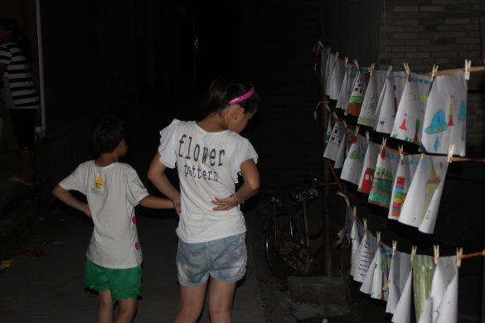
（4）8月18日文艺汇演当天
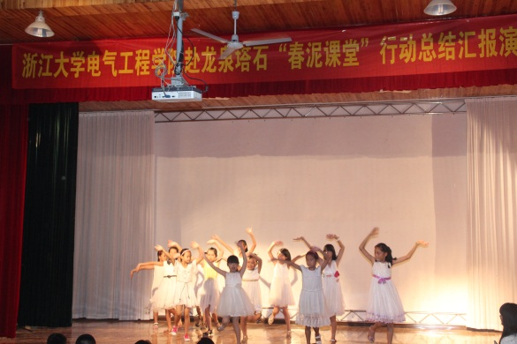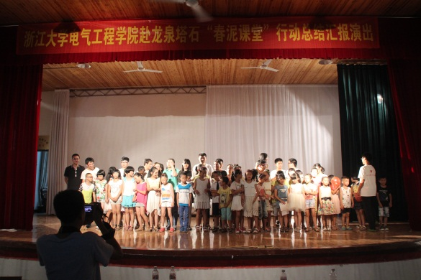

附录二：主题活动相关材料记录
中国梦签名活动：
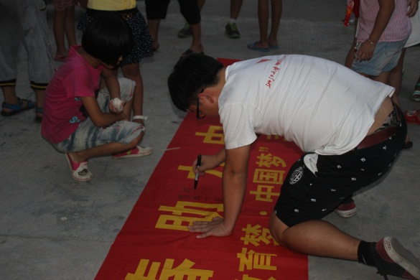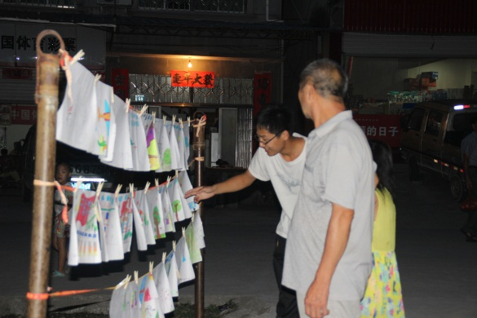

文艺汇演：
